肉鸡喂什么饲料，养肉鸡喂饲料技巧​

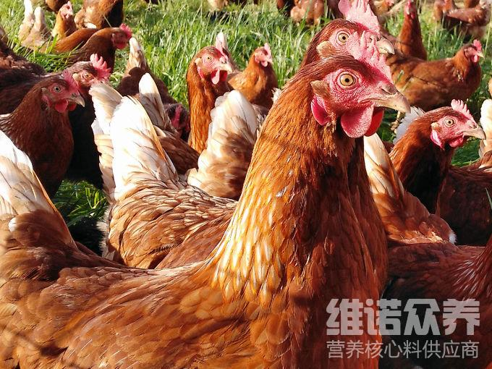
现在很多养殖户养鸡都采用自己做的饲料来喂养，不仅节省养鸡成本，还提高鸡的养殖效率，增加鸡的免疫力，在饲养过程中，配比合理均匀的鸡饲料生长速度快，养鸡的饲料以一定的比例搭配，达到营养成分互相补充的目的，多种鸡饲料原料配制成分，满足各种鸡所需的营养需求，使肉鸡肥而壮，那么，如何养殖鸡的饲料容易快长？下面和大家一起学习鸡的饲料配方吧！
鸡饲料自配料：
1.玉米58%，米糠7%，花生粕3%，棉粕14.59%，菜籽饼15%，石粉2%，维诺鸡用多维0.11%，维诺霉清多矿0.1%，维诺复合益生菌0.2%。
2.豆粕粉35.2%，豆饼30%，糠麸20%，鱼粉8%，贝粉6%，食盐0.4%，维诺鸡用多维0.1%，维诺霉清多矿0.2%，维诺复合益生菌0.1%。

鸡用饲料投喂量
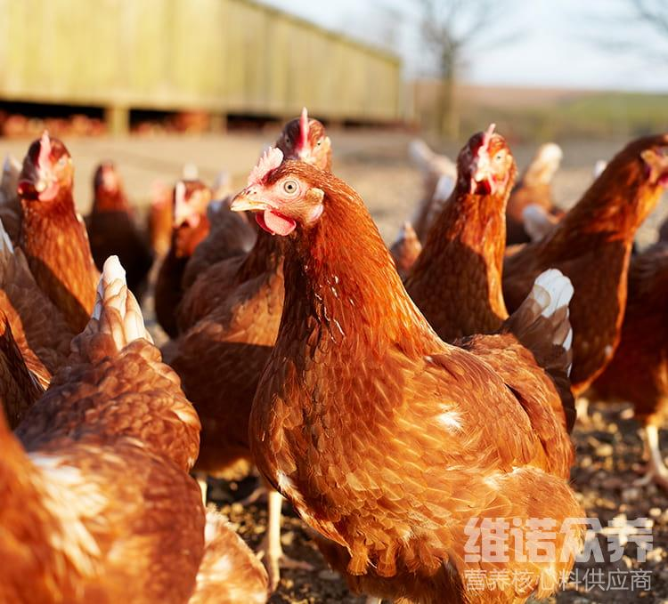
优质的鸡饲料取得较好的效益，过一的饲料使鸡长得慢，所以，在养殖鸡的时候，要按比例来配比饲料投喂，供给鸡的营养，增加消化吸收率，提高养殖成活率，自己做的鸡饲料详细配对，能给养殖户提供更优质的效益。促进肉鸡的营养成分，鸡用多维补充多种营养维生素，抗各种应激，同时，帮助养殖户达成养殖效益，霉清多矿快速供给多种矿物质、微量元素的营养吸收，促进钙、磷的吸收。
鸡用饲料投喂量
